Fındık, Fıstık
Filiz, lütfen buraya gel.
İşte fındık, işte fıstık.
Elif fındık, fıstık yedi.
Fındık, fıstık çok güzel.
Filiz fındık, fıstık al.
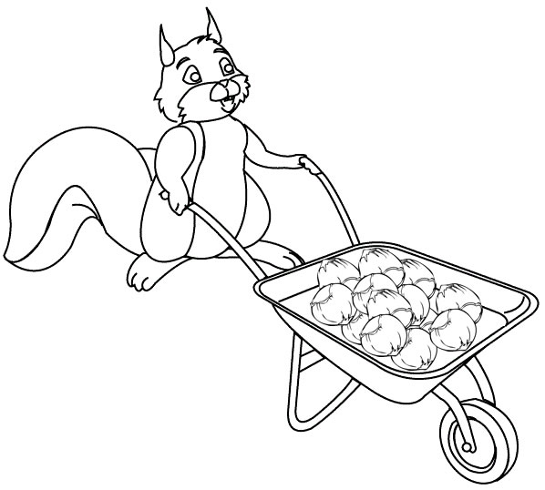
Sen de fındık, fıstık ye.

Çuf Çuf
Çuf çuf diye geçiyor,
Tren, yolunu seçiyor.
Pofur pofur dumanı,
Neylesin falanı filanı.
İçinde efeler dolu,
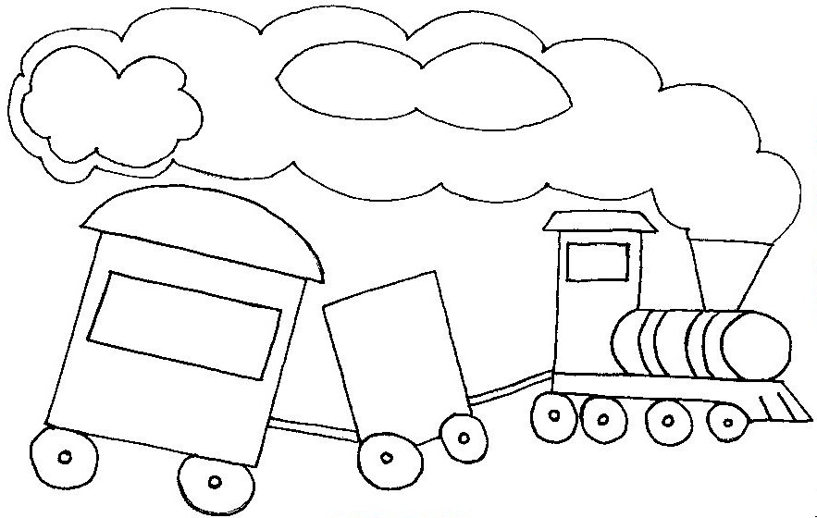
Açık olsun yolu.


